1. Tính điểm trung bình

BEGIN

INPUT Toán, Lý, Hóa

Điểm trung bình=(Toán + Lý + Hóa)/3

DISPLAY Điểm trung bình

END

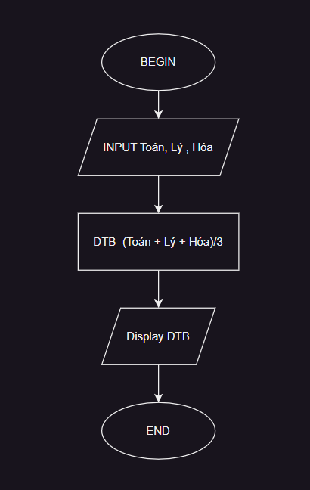

1. Chuyển đổi tiền tệ

BEGIN

INPUT Số tiền Đô la Mỹ

Số tiền Việt Nam Đồng = Số tiền Đô la Mỹ \* 2300

DISPLAY Số tiền Việt Nam Đồng

END

1. Giá trị lớn nhất trong 3 số

BEGIN

INPUT a,b,c

IF a>b AND a>c

DISPLAY a là giá trị lớn nhất

ELSE

IF b>a AND b>c

DISPLAY b là giá trị lớn nhất

ELSE

DISPLAY c là giá trị lớn nhất

END

1. Tìm giá trị lớn nhất trong một dãy số

BEGIN

INPUT n

i=1

WHILE (i<=n)

INPUT a[i]

i=i+1

i=2

Max=a1

WHILE (i<=n)

If Max<a[i]

Max=a[i]

i=i+1

Display Số lớn nhất là Max

END

1. Xếp hạng sinh viên dựa theo điểm số

BEGIN

INPUT Point

IF Point >= 75

Display Loại A

ELSE

IF Point >= 60

Display Loại B

ELSE

IF Point >= 45

Display Loại C

ELSE

IF Point >= 35

Display Loại D

ELSE

Display Loại E

END

